Madrid - Plaza Mayor
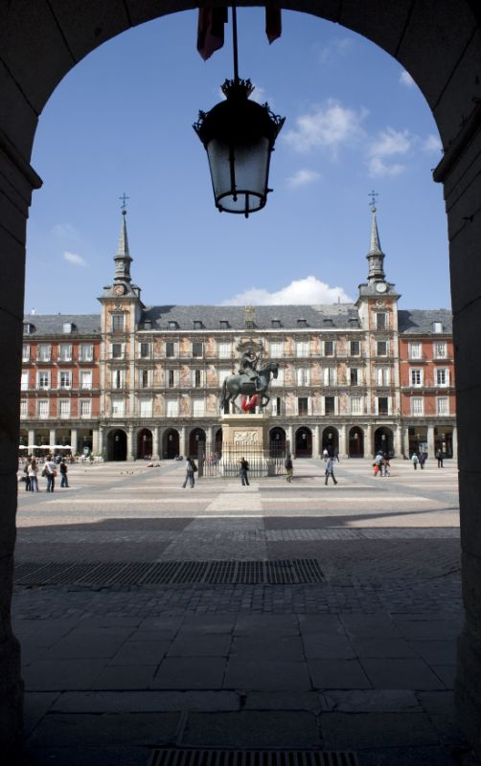
- Dit plein ligt in het hart van Madrid, maar de Plaza Mayor lag in de middeleeuwen buiten de stadsmuren en heette toen Plaza de Arribal.
- Het was destijds het toneel van gruwelijke taferelen en grote feesten: publieke verbranding van ongelovigen en executies, maar ook stierengevechten, riddertoernooien en Koninklijke bruiloften.
- Verder werd er markt gehouden op het plein en de straten eromheen.
- De namen van die straten herinneren nog aan welke bedrijven er waren gevestigd:
- Calle de Cuchilleros (messen), Calle de Lechuga (groenten), Calle de Fresa (fruit), and Calle de Botoneros (knopen).
- Het plein brandde maar liefst drie keer tot de grond toe af, in 1631, 1672 en 1790.
- Na de laatste brand werd het plein volledig herbouwd door architect Juan de Villanueva.
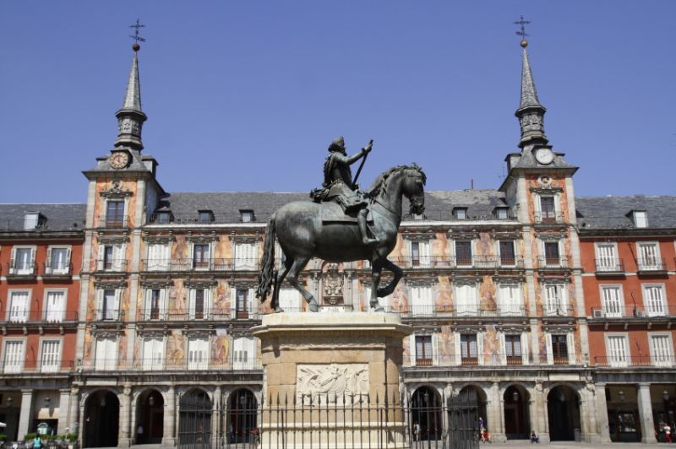
- Het grote plein van zo’n 100 x 120 meter wordt omgeven door zuilengalerijen met winkels, restaurants en bars.
- Op het plein zelf zijn straatmuzikanten en portrettekenaars in de weer.
- Wel onderhandelen over de prijs voordat u akkoord ga at met het tekenen van uw portret!
- Er is geen gemotoriseerd verkeer toegestaan op de Plaza Mayor.
- Dit plein is dus een oase van rust in het soms chaotische Madrid.
- Op zondagmorgen wordt er een postzegel- en muntenmarkt gehouden en rond de Kersttijd is het plein het toneel van een grote kerstmarkt.
- Dan worden er ook trucjes verkocht voor Día de los Inocentes, de Spaanse versie van 1 april. Die dag valt op 28 december.

